**Урок информатики и ИКТ**

**Представление информации в форме таблиц.**

**Создание простых таблиц**

**5 класс**

Автор методической разработки:

Гудкова Наталья Владимировна,

учитель информатики и ИКТ

**Технологическая карта урока**

|  |  |
| --- | --- |
| ФИО учителя | Гудкова Наталья Владимировна |
| Класс | 5 |
| УМК | Босова Л.Л. |
| Предмет | Информатика |
| Тема | Представление информации в форме таблиц. Создание простых таблиц |
| Тип урока | Урок усвоения новых знаний и способов действий |
| Место и роль урока в изучаемой теме | Урок относится к разделам Информационные технологии и Информационное моделирование |
| Цель | акцентировать внимание учащихся на достоинствах и недостатках текстовой формы представления информации;  дать представление о таблице как очень удобной форме структурирования однотипной текстовой информации;  сформировать умения создания простыхтаблиц средствами текстового процессора. |

Планируемые результаты

|  |  |  |  |  |
| --- | --- | --- | --- | --- |
| Предметные знания, предметные действия | УУД | | | |
| регулятивные | познавательные | коммуникативные | личностные |
| представления о таблице, как удобной форме структурирования текстовой информации;  умение применять таблицы для представления разного рода однотипной информации;  умение создавать таблицы с помощью текстового процессора | умение учитывать выделенные учителем ориентиры действия в новом учебном материале в сотрудничестве с учителем;  планирование своего действия в соответствии с поставленной задачей | обобщение группы объектов по общему признаку;  систематизация информации;  умение работать с инструкцией: поиск необходимой информации и способов действий | умение работать в группе;  умение высказывать и аргументировать свое мнение | формирование положительной мотивации к обучению;  способность к самооценке на основе критерия успешности учебной деятельности |

**Ход урока**

|  |  |  |  |  |  |  |  |  |
| --- | --- | --- | --- | --- | --- | --- | --- | --- |
| № | *Название  этапа урока | Задача, которая должна быть  решена (в рамках достижения планируемых результатов урока) | Формы организации деятельности учащихся | Средства обучения | Действия учителя по организации деятельности учащихся | Действия учащихся (предметные, познавательные,  регулятивные) | Результат взаимодействия учителя и учащихся по достижению планируемых результатов урока | Диагностика  достижения планируемых результатов урока |
| 1 | Организационный этап | Создания благоприятного климата в классе | Фронтальная |  | Приветствие учащихся, проверка готовности учащихся к уроку | Приветствуют учителя, организуют свое рабочее место | ЛУУД: положительная мотивация к обучению  КУУД: планирование учебного сотрудничества с учителем и со сверстниками | Наблюдение |
| 2 | Мотивация учебной деятельности. Постановка цели и задач урока | Сформулировать и согласовать цель и задачи урока | Фронтальная | Презентация, листы с текстами (Приложение 1) | Формулирует задание. Организует обсуждение.  *Работая в классе, учитель решил проветрить кабинет, но подул сильный ветер, и часть документов из папки учителя вылетели в окно. Информацию удалось восстановить, но пока что, в такой форме.*  *- Перед вами тексты.*  *Попробуйте ответить на вопросы:*  *Текст 1:*  *1)Сколько уроков в пятницу?*  *2)В четверг каким уроком математика?*  *Текст 2:*  *1)О скольких учащихся идет речь в тексте?*  *2)Сколько человек проживает на улице Мира?*  *Текст 3:*  *1)Когда день рождения у Сомовой Ольги?*  *2)Сколько человек родились в 2004 году?*  *Текст 4:*  *1)Из каких блюд состоит обед во вторник?*  *2)Что будет на полдник в среду?*  *В какой форме лучше представить эту информацию, чтобы ответ на вопрос был найден быстрее?*  *Как вы думаете, какова тема сегодняшнего занятия, и какие задачи будут стоять перед нами на уроке?* | Читают текст.  Затрудняются быстро ответить на вопросы.  *В виде таблицы*  В сотрудничестве с учителем формулируют тему урока, учебные задачи:  *- научиться представлять текстовую информацию в табличной форме;*  *- научиться создавать таблицы в текстовом процессоре;*  *-…* | РУУД: включение в учебную деятельность;  принятие и сохранение учебной задачи  КУУД: умение высказывать и аргументировать свое мнение | Карта достижений |
| 3 | Усвоение новых знаний | Дать представление о структуре таблицы, о возможности представления однотипной текстовой информации в форме таблицы  Показать способы создания таблиц в текстовом процессоре. | Фронтальная | Презентация | Организует диалог, в ходе которого учащиеся получают новые знания  *Приведите примеры таблиц.*  *Рассмотрите таблицы, приведенные на экране, и попробуйте определить обязательные части таблицы* (учащимся предлагаются таблицы «Календарь погоды», «Падежи имен существительных», «Расписание движения поездов»)  Рассказывает о структуре таблицы и демонстрирует способы создания простой таблицы в текстовом процессоре MS Word. | Приводят примеры известных таблиц.  Участвуют в диалоге, рассуждают:  *- обязательные элементы таблицы: столбцы, строки, заголовки* | ПУУД: формирование представления о таблице, как о наглядной форме представления информации;  о структуре таблицы.  РУУД: умение учитывать выделенные учителем ориентиры действия в новом учебном материале в сотрудничестве с учителем  ЛУУД: развитие зрительной памяти, внимания | Карта достижений |
| 4 | Первичное закрепление новых знаний | Формировать умение представлять текстовую информацию в форме таблицы | Групповая | Карточки-задания (Приложение 2) | Организует работу в 4 группах (по 3 человека).  *Давайте поможем учителю, представив текстовую информацию в табличной форме. Также необходимо придумать заголовки для таблиц.*  1 группа – Расписание уроков  2 и 3 группа – Сведения об учениках (каждой группе сведения о 6 учащихся)  4 группа – Меню школьной столовой.  Примечание: предложенная информация может содержать реальные данные о классе или произвольные данные. | Читают и осмысливают текст.  Определяют однородные данные и дают названия столбцам.  Определяют количество строк и столбцов. Оформляют таблицу. | ПУУД: смысловое чтение;  обобщение группы объектов по общему признаку;  систематизация информации  ЛУУД:  формирование умения преобразования текстовой информацию в табличную;  учебно-познавательный интерес к новому учебному материалу и способам решения новой частной задачи  КУУД: умение работать в группе, договариваться и приходить к общему решению | Карта достижений |
| 5 | Компьютерный практикум | Формировать навыки создавать простые таблицы в текстовом процессоре MS Word | Индивидуальная | Карточки-задания (Приложение 2), инструкционная карта «Создание простых таблиц»,  ПК (Приложение 3) | Организует работу учащихся за компьютером, при необходимости консультирует.  *Теперь, создадим, разработанные вами таблицы на компьютере. При создании таблиц вы можете воспользоваться инструкционной картой «Создание простых таблиц в MS Word»* | Создают таблицу в текстовом процессоре MS Word.  Работают с инструкционной картой | ПУУД: умение работать с инструкцией: поиск необходимой информации и способов действий  ЛУУД: формирование навыков создания простых таблиц в текстовом процессоре  РУУД: планирование своего действия в соответствии с поставленной задачей | Карта достижений |
| 6 | Включение нового знания в систему знаний и повторение | Повторить навыки форматирования текста для оформления таблицы | Индивидуальная | Карточки-задания (Приложение 2) | Организует работу учащихся за компьютером, при необходимости консультирует  *Дополнительное задание – оформить таблицу по своему усмотрению* | Выполняют форматирование текста (шрифт, размер, цвет, начертание) и заливку ячеек | ПУУД: актуализация знаний, полученных на предыдущих уроках  ЛУУД: выполнение элементов самооценки | Карта достижений |
| 7 | Итог урока, рефлексия | Сформулировать выводы. Дать оценку результатов деятельности | Индивидуальная  Фронтальная | Презентация, принтер, карты достижений учащихся (Приложение 4) | Предлагает ответить на те же вопросы, что и в начале урока (в презентацию можно вместо текста вставить по одной таблицы, выполненные учащимися, из каждой группы).  Предлагает сделать выводы о преимуществах табличной формы представления информации  Распечатывает таблицы, созданные учащимися, на принтере и предлагает учащимся разместить их на классном уголке (если информация в таблицах содержит реальные данные о классе)  Организует заполнение учащимися своих Карт достижений (учащиеся оценивают свою деятельность на этапах урока)  Соотносит оценку ученика (свою оценку) и оценку учителя за урок | Быстро находят ответы на вопросы в созданных таблицах.  Формулируют выводы:  *- табличная информация наглядна, компактна, удобна для обработки информации и т.д.*  Выполняют оценку своей деятельности | РУУД: контроль и оценка своей деятельности на уроке;  адекватное восприятие и понимание оценки учителя  ЛУУД: способность к самооценке на основе критерия успешности учебной деятельности | Карта достижений |
| 8 | Домашнее задание | Дать информацию о домашнем задании: цель и способы выполнения заданий | Фронтальная | Презентация | Дает необходимые комментарии к выполнению домашнего задания  *Параграф 9 (стр.64-66), РТ №121, 124*  *Дома закрепите умение преобразовывать текстовую информацию в таблицу при выполнении упражнений №121 и 124.*  Дополнительное д/з (по желанию учащихся)  *Создать таблицу в текстовом процессоре MS Word из упражнения №124* | Работают с дневниками | РУУД:  навыки самоорганизации |  |

**Литература**

1. Информатика: Методическое пособие для 5-6 классов / Л. Л. Босова, А. Ю. Босова. – М.: БИНОМ. Лаборатория знаний, 2014.
2. Информатика: Учебник для 5 класса/Л. Л. Босова, А. Ю. Босова. – М.: БИНОМ. Лаборатория знаний, 2013.
3. Информатика: Рабочая тетрадь для 5 класса /Л. Л. Босова, А. Ю. Босова. – М.: БИНОМ. Лаборатория знаний, 2016.

Приложение 1

**Текст 1**

В понедельник математика четвертым уроком. Русский язык в среду и в четверг первым уроком. Во вторник третьим и четвертым уроком технология. Физическая культура в понедельник пятым уроком. Вторым уроком в четверг биология. Музыка пятым уроком в пятницу. В среду пятым уроком ИЗО. Первым уроком в пятницу математика. В четверг после урока биологии обществознание. В пятницу после урока музыки урок информатики. Первым уроком в понедельник английский язык. История в понедельник третьим уроком, а во вторник вторым уроком. В пятницу после математики урок русского языка. Шестым уроком в понедельник урок литературы. Во вторник после технологии урок географии. Иностранный язык третьим уроком в среду и четвертым уроком в пятницу. Вторым уроком в среду и третьим в пятницу урок литературы. В четверг после обществознания урок математики. Пятым уроком в четверг урок физической культуры. Первым уроком во вторник и четвертым уроком в среду математика. Вторым уроком в понедельник русский язык.

**Текст 2**

Иванов Иван родился в 2004 году. Сидоров Андрей проживает на улице Мира. Иванов Иван живет в доме номер 5. Попов Дмитрий родился в 2005 году. День рождения у Иванова Ивана и Ивановой Кати 15 января. Королев Сергей живет в квартире № 105. Петров Петр проживает на улице Ленина. Ивановы проживают на улице Мира. День рождения у Королева Сергей 23 апреля. Петров живет в квартире номер 120. Иванова Катя живет в квартире номер 10. Сидоров Андрей родился в 2004 году. Попов Дмитрий и Королев Сергей проживают на улице Спутник. Королев и Петров родились в 2005 году. Иванова Катя родилась в 2004 году. День рождения у Петрова 12 декабря, а у Сидорова - 1 мая. Попов Дмитрий живет в доме номер 13, в квартире 56. Королев живет в доме номер 2. Попов родился 7 сентября. Сидоров живет в квартире номер 5 дома номер 11.

**Текст 3**

Светлова Ира и Воронин Иван родились в 2004 году. Сомова Оля проживает на улице Центральная. День рождение Минина Олега 21 марта. Светлова и Минин проживают на улице Ленина. Зуева Аня живет в доме номер 6. У Светловой день рождения 4 ноября. Дубинина Оля живет в квартире номер 6 дома номер 22. Минин Олег живет в доме номер 21. Сомова Оля родилась в 2004 году. Воронин проживает на той же улице, что и Сомова. Зуева живет в квартире номер 37 на улице Мира. Воронин живет в доме номер 10. День рождения Сомовой 10 октября. Светлова живет в квартире номер 67. Минин и Зуева рождены в 2004 году, а Дубинина – в 2005 году. Светлова Ира живет в доме номер 20. Зуева Анна родилась 14 декабря, Воронин Иван – 17 мая. Сомова живет в квартире номер 107 дома номер 5. У Дубининой день рождения 25 февраля. Воронин живет в квартире номер 12, а Минин – в квартире номер 43. Дубинина проживает на улице Спутник.

**Текст 4**

Во вторник на обед суп. В среду на полдник пирожок с мясом. На завтрак в понедельник и на обед в среду какао. Соленый огурец во вторник на обед. Йогурт в понедельник на полдник. Во вторник на завтрак запеканка и чай. В среду на обед гороховый суп. На обед в понедельник борщ. В среду рисовая каша на завтрак. Компот на обед в понедельник и на полдник в среду. Во вторник на полдник ватрушка, а на обед котлета с гречкой. Чай в среду на завтрак. На обед в понедельник плов, а в среду овощное рагу. Во вторник сок на обед, а кисель на полдник. В понедельник на завтрак овсяная каша. В среду чай на завтрак. Салат из капусты на обед в понедельник.

Приложение 2

**Задание для группы №1**

**1.**Прочитайте текст. Представьте текстовую информацию в табличной форме. Придумайте название таблицы.

В понедельник математика четвертым уроком. Русский язык в среду и в четверг первым уроком. Во вторник третьим и четвертым уроком технология. Физическая культура в понедельник пятым уроком. Вторым уроком в четверг биология. Музыка пятым уроком в пятницу. В среду пятым уроком ИЗО. Первым уроком в пятницу математика. В четверг после урока биологии обществознание. В пятницу после урока музыки урок информатики. Первым уроком в понедельник английский язык. История в понедельник третьим уроком, а во вторник вторым уроком. В пятницу после математики урок русского языка. Шестым уроком в понедельник урок литературы. Во вторник после технологии урок географии. Иностранный язык третьим уроком в среду и четвертым уроком в пятницу. Вторым уроком в среду и третьим в пятницу урок литературы. В четверг после обществознания урок математики. Пятым уроком в четверг урок физической культуры. Первым уроком во вторник и четвертым уроком в среду математика. Вторым уроком в понедельник русский язык.

**2.** Создайте таблицу с помощью текстового процессора MS Word.

**3.** Оформите таблицу по своему усмотрению, выполнив форматирование текста (шрифт, размер, цвет, начертание) и заливку ячеек.

**Задание для группы №2**

**1.**Прочитайте текст. Представьте текстовую информацию в табличной форме. Придумайте название таблицы.

Иванов Иван родился в 2004 году. Сидоров Андрей проживает на улице Мира. Иванов Иван живет в доме номер 5. Попов Дмитрий родился в 2005 году. День рождения у Иванова Ивана и Ивановой Кати 15 января. Королев Сергей живет в квартире номер 105. Петров Петр проживает на улице Ленина. Ивановы проживают на улице Мира. День рождения у Королева Сергей 23 апреля. Петров живет в квартире номер 120. Иванова Катя живет в квартире номер 10. Сидоров Андрей родился в 2004 году. Попов Дмитрий и Королев Сергей проживают на улице Спутник. Королев и Петров родились в 2005 году. Иванова Катя родилась в 2004 году. День рождения у Петрова 12 декабря, а у Сидорова - 1 мая. Попов Дмитрий живет в доме номер 13, в квартире 56. Королев живет в доме номер 2. Попов родился 7 сентября. Сидоров живет в квартире номер 5 дома номер 11.

**2.** Создайте таблицу с помощью текстового процессора MS Word.

**3.** Оформите таблицу по своему усмотрению, выполнив форматирование текста (шрифт, размер, цвет, начертание) и заливку ячеек.

**Задание для группы №3**

**1.**Прочитайте текст. Представьте текстовую информацию в табличной форме. Придумайте название таблицы.

Светлова Ира и Воронин Иван родились в 2004 году. Сомова Оля проживает на улице Центральная. День рождение Минина Олега 21 марта. Светлова и Минин проживают на улице Ленина. Зуева Аня живет в доме номер 6. У Светловой день рождения 4 ноября. Дубинина Оля живет в квартире номер 6 дома номер 22. Минин Олег живет в доме номер 21. Сомова Оля родилась в 2004 году. Воронин проживает на той же улице, что и Сомова. Зуева живет в квартире номер 37 на улице Мира. Воронин живет в доме номер 10. День рождения Сомовой 10 октября. Светлова живет в квартире номер 67. Минин и Зуева рождены в 2004 году, а Дубинина – в 2005 году. Светлова Ира живет в доме номер 20. Зуева Анна родилась 14 декабря, Воронин Иван – 17 мая. Сомова живет в квартире номер 107 дома номер 5. У Дубининой день рождения 25 февраля. Воронин живет в квартире номер 12, а Минин – в квартире номер 43. Дубинина проживает на улице Спутник.

**2.** Создайте таблицу с помощью текстового процессора MS Word.

**3.** Оформите таблицу по своему усмотрению, выполнив форматирование текста (шрифт, размер, цвет, начертание) и заливку ячеек.

**Задание для группы №4**

**1.**Прочитайте текст. Представьте текстовую информацию в табличной форме. Придумайте название таблицы.

Во вторник на обед суп. В среду на полдник пирожок с мясом. На завтрак в понедельник и на обед в среду какао. Соленый огурец во вторник на обед. Йогурт в понедельник на полдник. Во вторник на завтрак запеканка и чай. В среду на обед гороховый суп. На обед в понедельник борщ. В среду рисовая каша на завтрак. Компот на обед в понедельник и на полдник в среду. Во вторник на полдник ватрушка, а на обед котлета с гречкой. Чай в среду на завтрак. На обед в понедельник плов, а в среду овощное рагу. Во вторник сок на обед, а кисель на полдник. В понедельник на завтрак овсяная каша. В среду чай на завтрак. Салат из капусты на обед в понедельник.

**2.** Создайте таблицу с помощью текстового процессора MS Word.

**3.** Оформите таблицу по своему усмотрению, выполнив форматирование текста (шрифт, размер, цвет, начертание) и заливку ячеек.

Приложение 3

***Инструкционная карта «Создание простых таблиц в MS Word»***

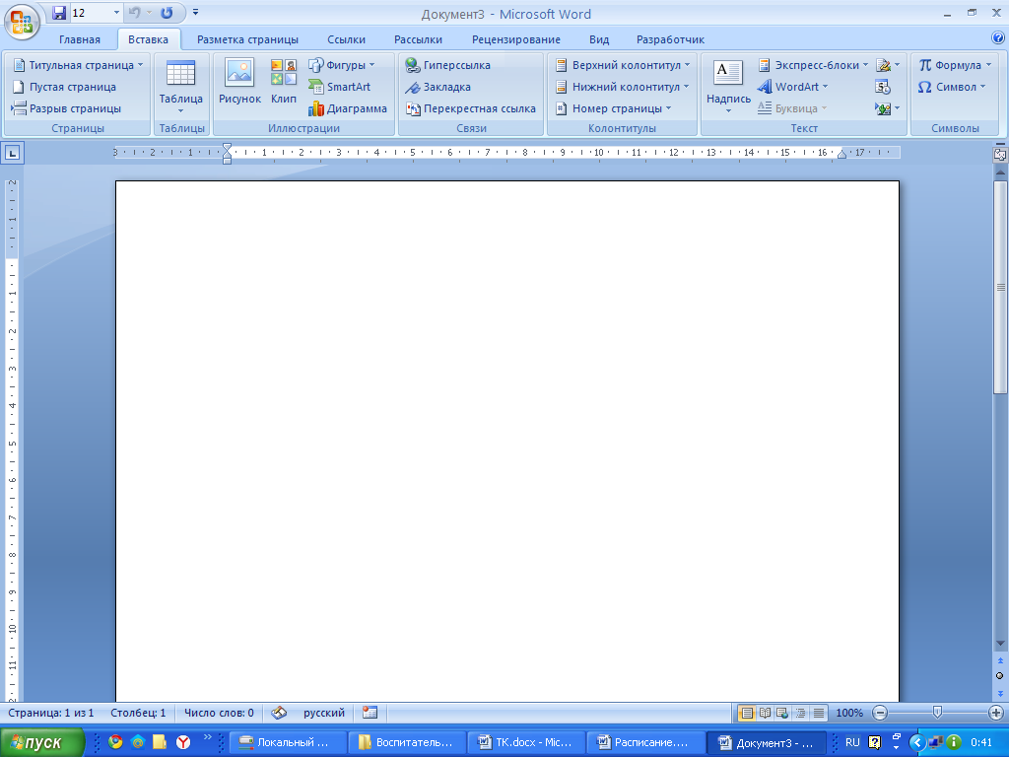**1.Вставка таблицы:**

I способ:

1. **Вставка→Таблица**
2. С помощью мыши выделить нужное количество строк и столбцов;

II способ:

1) **Вставка→Таблица→Вставить таблицу**;

2) В окне **Вставка таблицы** указать количество столбцов и количество строк.

**2.Изменение ширины столбцов и высоты строк:**

1) Наведите указатель мыши на границу, которую необходимо переместить. Курсор должен принять вид: или ;

2) Удерживая нажатой левую клавишу мыши, перемещайте границу.

**3. Объединение нескольких ячеек в одну ячейку:**

1) Выделите те ячейки, которые нужно объединить, и кликните по выделенным ячейкам правой клавишей мыши;

2) В появившемся контекстном меню выберите команду **Объединить ячейки**.

**4.Заливка ячеек цветом:**

1) Установите курсор в ту ячейку, которую необходимо залить цветом;

2) В меню **Работа с таблицами → Конструктор** кликните по значку **Заливка** и выберите цвет заливки ячеек;

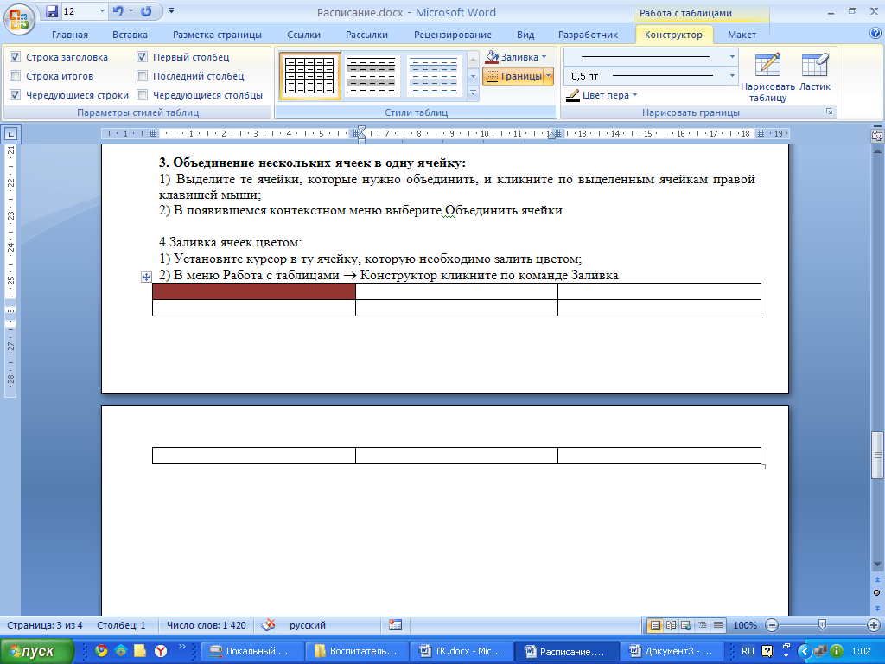

3) Если ячеек, которые нужно залить цветом, несколько, то выделите предварительно эти ячейки.

Приложение 4

**Карта достижений**

ФИО:________________________________ Класс:_____________

|  |  |  |  |
| --- | --- | --- | --- |
| **№** | **Этап урока** | **Результат** | |
| **Ученик** | **Учитель** |
| 1 | Устная работа в классе: формулировка целей урока, выводы, ответы на вопросы учителя |  |  |
| 2 | Работа в группах: представление текста в табличной форме |  |  |
| 3 | Самостоятельная работа: создание таблицы в MS Word |  |  |